Thorulf Löfstedt månadens innovatör i augusti 2014.
Innovatör: Thorulf Löfstedt
Innovation: Vattenlöparen
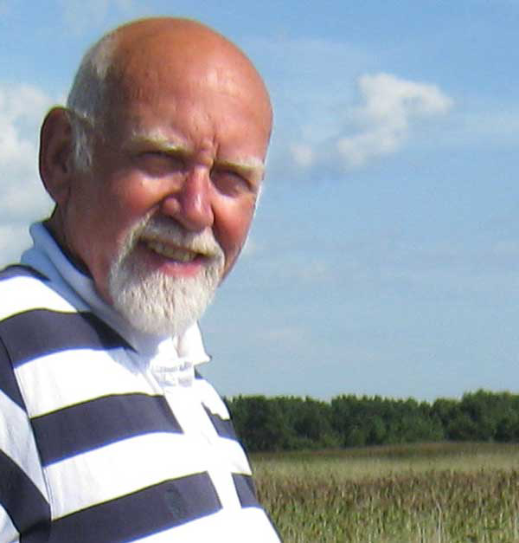
Thorulf Löfstedt

Alla produkter från Odlarbänken.se har utvecklats, av industridesignern Thorulf Löfstedt. Han har varit ägare och ledare för flera designföretag av olika storlek. Hans designade produkter finns överallt i samhället, från lekplatser till Nationalmuseet. Arbetet har fört honom samman med flera av våra svenska storföretag inom resp. område t.ex. HAGS, världsledande på lekplatser, Gunnebo – säkerhet, Kinnarps – kontorsmöbler, Fagerhult – belysning, ….för att nämna ett fåtal. I dessa sammanhang har han tilldelats flera designutmärkelser t.ex. Utmärkt svensk Form, Red Dot Design, IF Design Award, European Design Award m.fl.
Arbetet har lett till djup insikt i industriella processer och marknadsförutsättningar.
Denna erfarenhet ligger i botten när han presenterar ett nytt koncept,
Odlarbänken – ”det upphöjda odlandet” vari Vattenlöparen ingår som en del.
Odlarbänkens produkter tillmötesgår en växande skara odlare med krav på flexibilitet, bekvämlighet, hälsa och miljöhänsyn. Mycket få insatser har hittills presenterats för att göra det möjligt t.ex. för rullstolsburna att odla egen trädgård. Det gäller även den som går med rullator eller f.ö. alla som har svårt att komma ner på knä till marken eller upp.
Odlarbänkarna gör detta möjligt för alla. http://www.odlarbanken.se/
Vattenlöparen
Automatisk bevattning med rätt mängd vatten på rätt djup. Används till Odlingsbänkar, pallkragar och rabatter. Naturens egen strävan efter jämvikt sköter kontrollen. M.a.o. den sköter sig själv! Inget krångel med slangar och kopplingar.
Vattenlöparen kan användas både ute och inne. Med en stor vattenreservoar kan du lämna din odling långa perioder utan tillsyn. Vattnet levereras i den takt rötter och jord önskar. Minimal avdunstning. Då jorden är fuktmättad vilar Vattenlöparen. Vid häftiga regn avstannar aktiviteten och Vattenlöparen väntar tills jorden efterfrågar mer. Riskfri. Inga läckande slangar att oroa sig för.
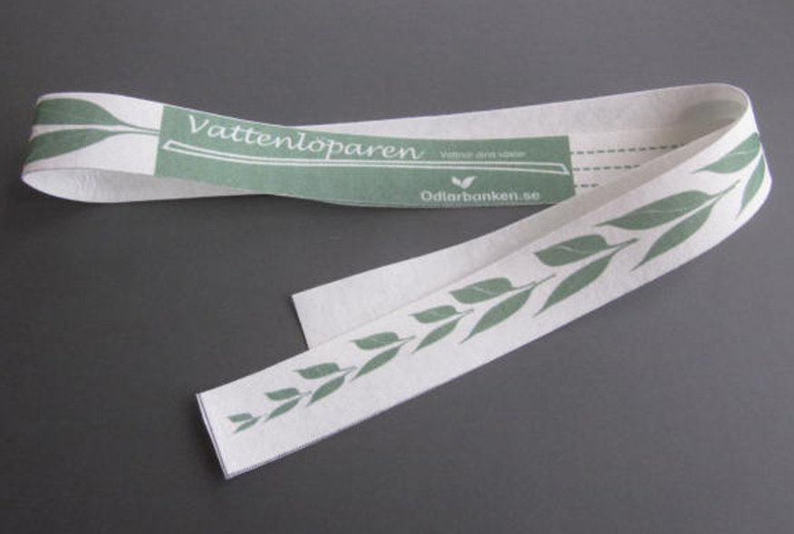
Vattenlöparen
2. Vilka fördelar har den gentemot andra lösningar?
Du behöver inga slangar. Inget vattentryck. Ingen övervakning. Minimal vattenavdunstning. Tillflödet bestäms av naturens egen jämviktssträvan. Begränsad övervakning. Säker att lämna för semesterperioder.
Gör så här:
Stoppa ner ena änden av Vattenlöparen i din vattenreservoar. Gräv ner Vattenlöparen i jorden på valfritt djup, (vanligen 10-20cm) där du tänker att den gör mest nytta. Fyll på vatten. Tillsätt ev. näringslösning. Vattenlöparen känner nu av fukten i jorden och fyller på från reservoaren efter behov medan jordens egen kapillärkraft fördelar vattnet.
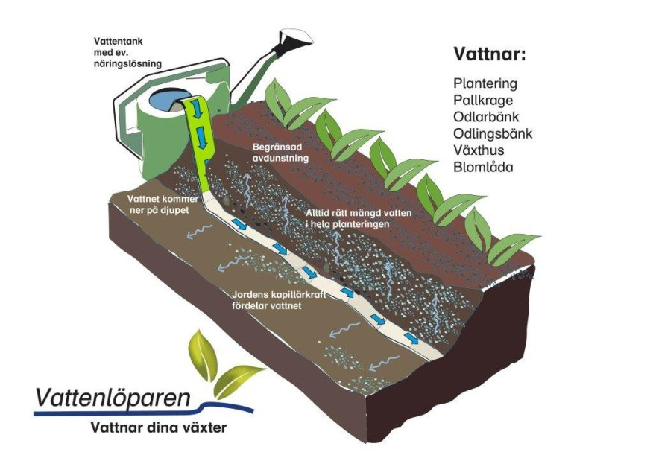
Så här funkar det! Vattenlöparen är en patentsökt svensk innovation.
Alla andra system, inklusive vattenkannan, ger vatten uppifrån. Sällan vet man hur mycket det ska vara. Man kan ställa in droppmunstycken men dom levererar även om det regnar. Lika mycket om det är fuktig luft eller solsken. Ofta kallt vatten. Med Vattenlöparen hinner vattnet bli uppvärmt och kommer underifrån. Även om du lagt duk eller glas över din odling kommer Vattenlöparen att leverera i lagom mängd.
Materialet är till största delen naturliga växtfibrer som varar en säsong innan de bryts ner. Processen tar olika lång tid beroende på jordens egenskaper. En del fibrer är syntetiska för att hålla samman bandet. Dessa kan förbrännas utan skadliga restprodukter.
Laminatet på undersidan underlättar vattentransporten hela vägen.
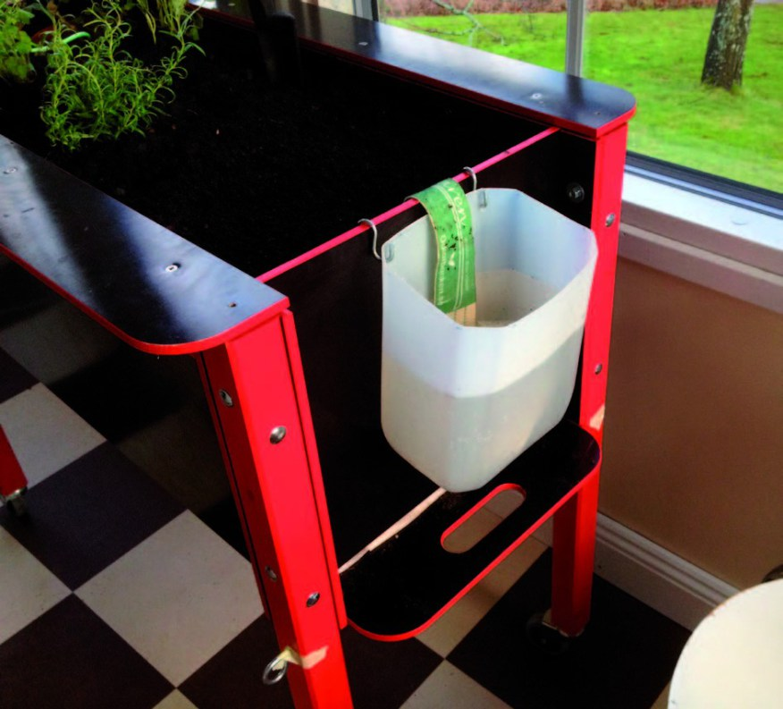
Vattenlöparen och odlarbänken i kombination.

Läs mer här:
Månadens innovatör:http://manadensinnovator.wordpress.com/2014/08/01/thorulf-lofstedt-manadens-innovator-i-augusti-2014/
Vattenlöparen: http://www.smartasaker.se/vattenloparen.html
Odlarbänken: http://odlarbanken.se/

